**ANULACION DE FACTURA Y COMUNICACIÓN DE BAJA**

Para proceder a anular una factura existen 2 formas. Una es a través de una nota de crédito y otra es a través de una comunicación de baja

En este manual se explicará cómo anular la factura sin hacer una nota de crédito y luego generar una comunicación de baja para informar a la SUNAT de la anulación de la factura.

1.- Una vez ingresado al sistema en el formulario principal hacer clic en la pestaña **VENTA.**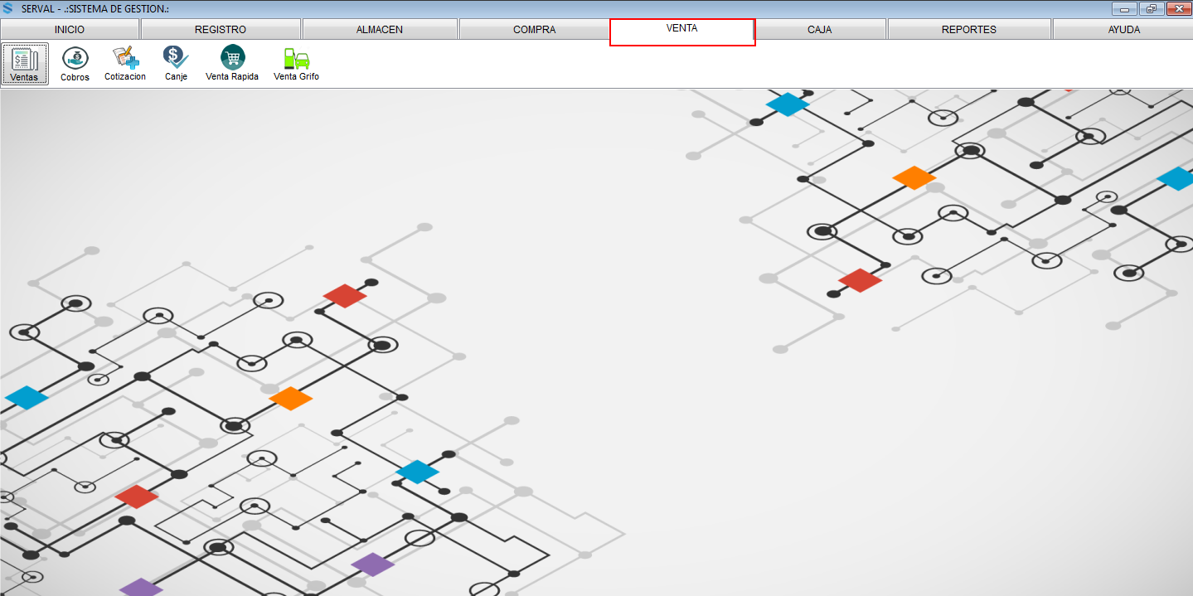

**2.-** Lugo hacer clic en el botón **VENTAS.**

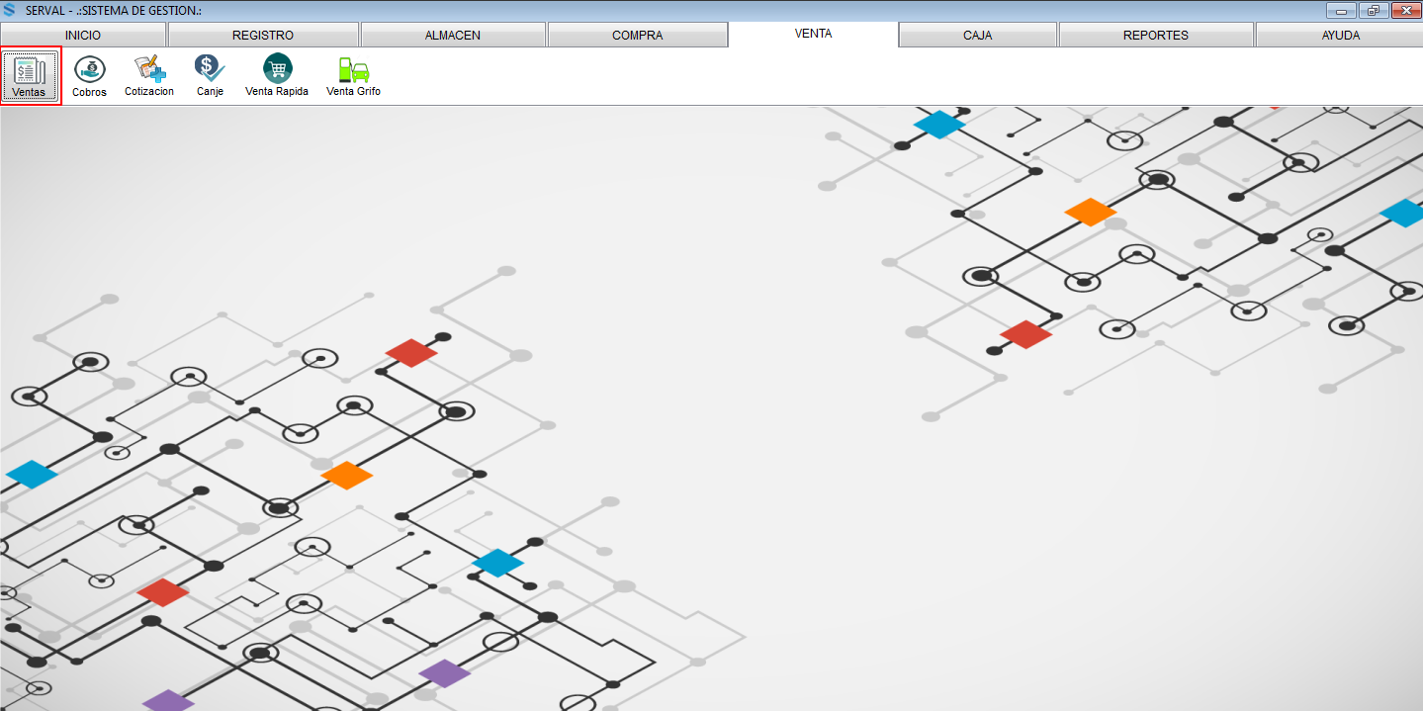

3.- Una ves ingresado al formulario de **Ventas** hacer clic en el botón de **anular un registro.**

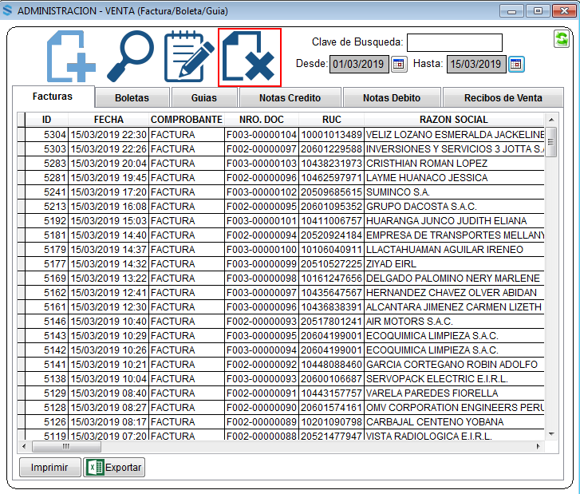

4.- Luego seleccione el tipo de documento que quiere anular, ingrese la serie y el numero del documento y presione ENTER para buscar el documento y haga clic en el botón anular.

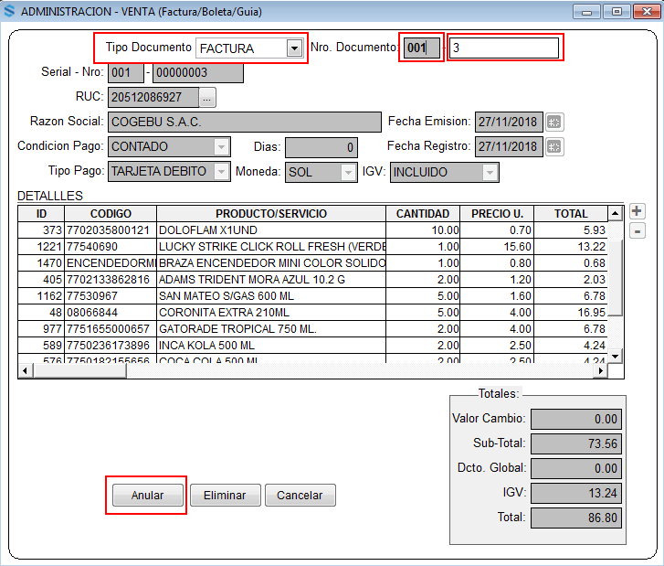

4.- Una ves hecho clic en el botón **anular** se mostrará un formulario donde debe ingresar por medida de seguridad la contraseña del usuario que inicio sesión y un motivo de anulación del documento, luego de llenar estos campos haga clic en aceptar y se procederá a anular el documento. (Campos Obligatorio)

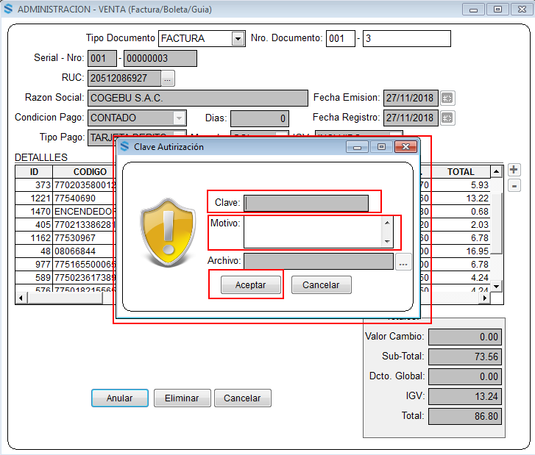

3.- Luego de anular el documento vaya al formulario principal y haga clic en la pestaña **CAJA.**

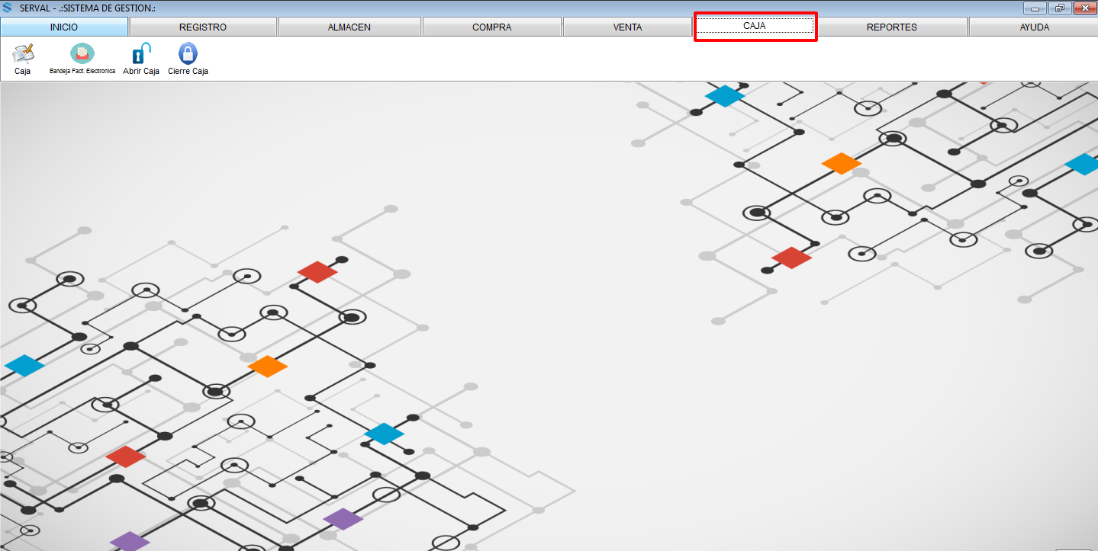

4.- Luego hacer clic en el botón **BANDEJA ELECTRONICA**

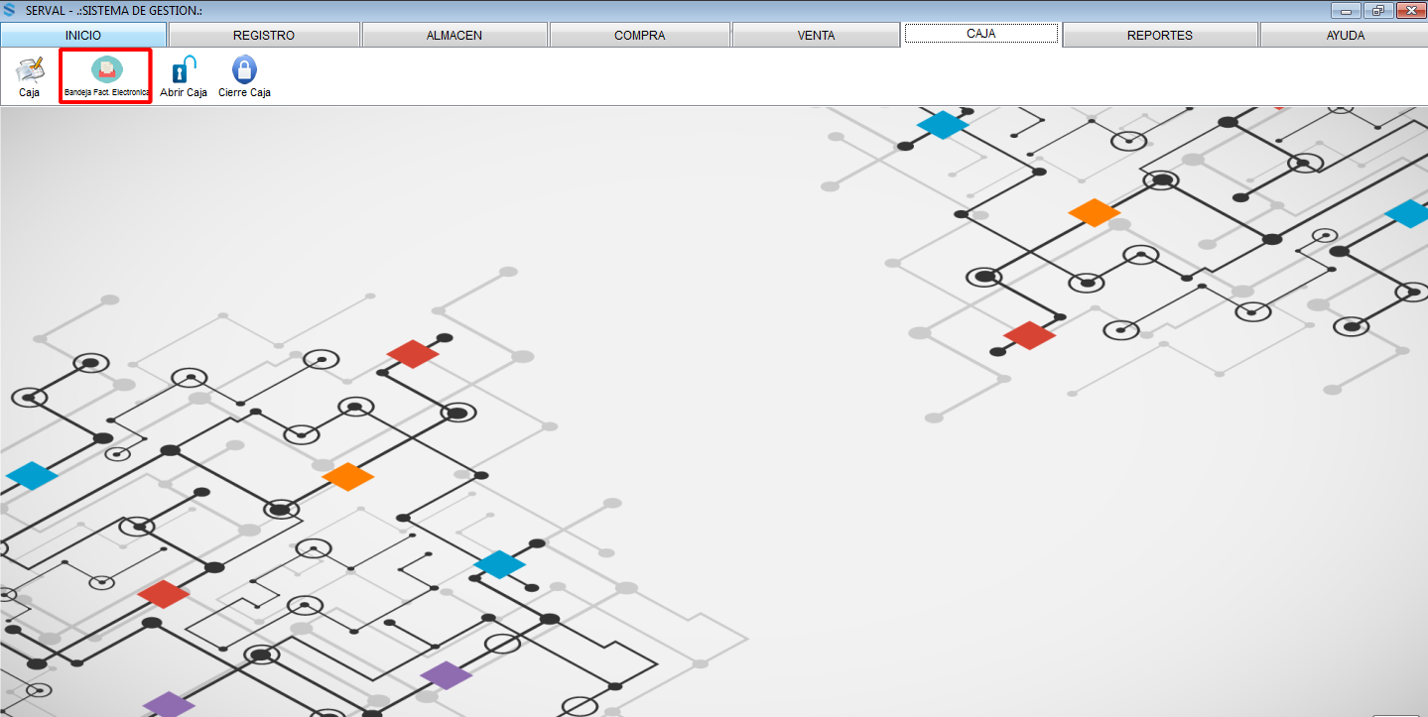

5.- Luego hacer clic en la pestaña **COMUNICACIÓN DE BAJA**

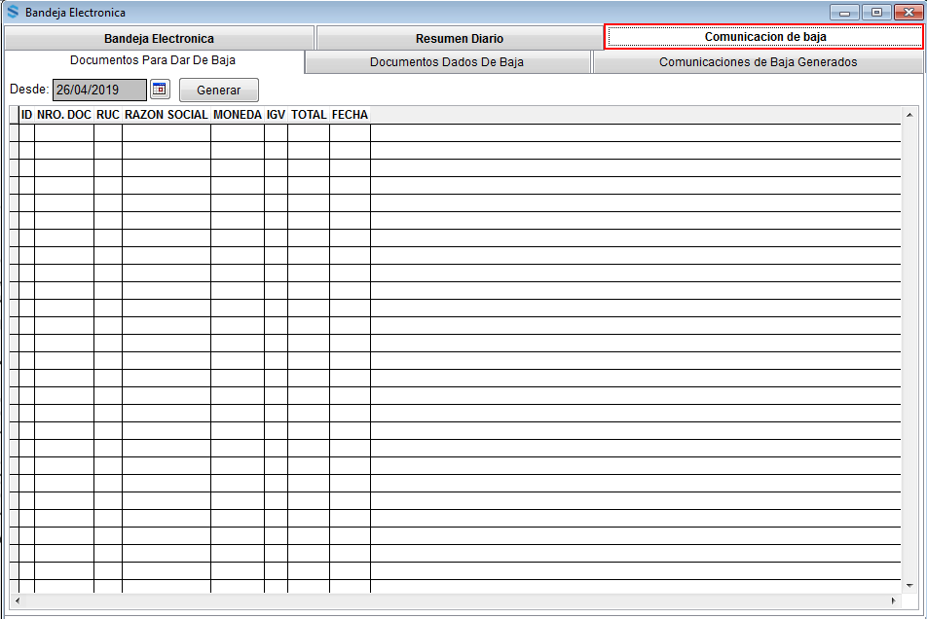

**6.-** Luego hacer clic en botón de **calendario** para seleccionar la fecha de registro de la o las facturas que previamente anulo, luego de esto se mostrara en la lista todas facturas a la cual se le realizara la comunicación de baja, proceda hacer clic en el botón **generar** para proceder a crear la comunicación de baja. Luego se mostrará un mensaje que se ha generado la comunicación de baja correctamente.

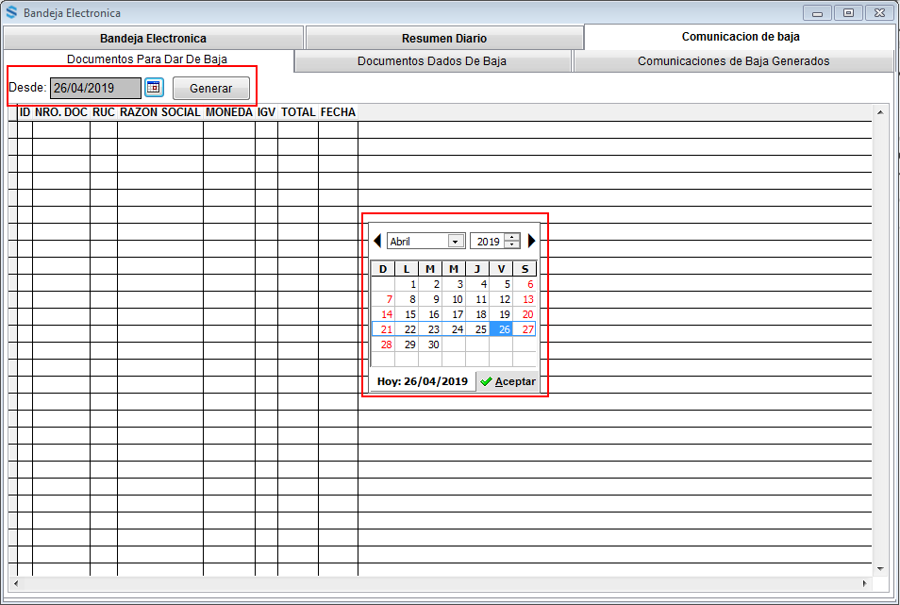

**NOTA: Las comunicaciones de baja solo se le pueden realizar a documentos que no tengan mas de 7 días calendarios a partir de la fecha de emisión del documento. (Este procedimiento de comunicación de baja aplica para facturas, notas de crédito y notas de débito).**